1.1 Створити локального користувача в форматі firsname_larsname (з паролем)

1.2 Створити локальну групу LogosTers2018 та додати до неї створеного користувача

1.3 Деактивувати створеного користувача не видаляючи обліковий запис

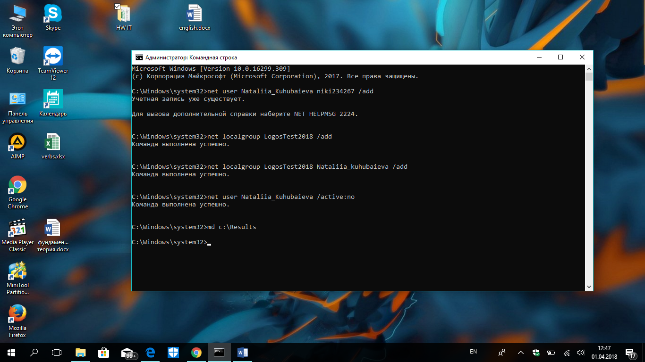

**- Windows system info**

2.1 Створити директорію C:\Results

2.2 Вивести дату/час інсталяції та дату/час останнього завантаження системи в файл C:\Results\Systeminfo.txt

2.3 Доповнити файл Systeminfo.txt даними про загальний розмір та вільний/зайнятий простір диску С: 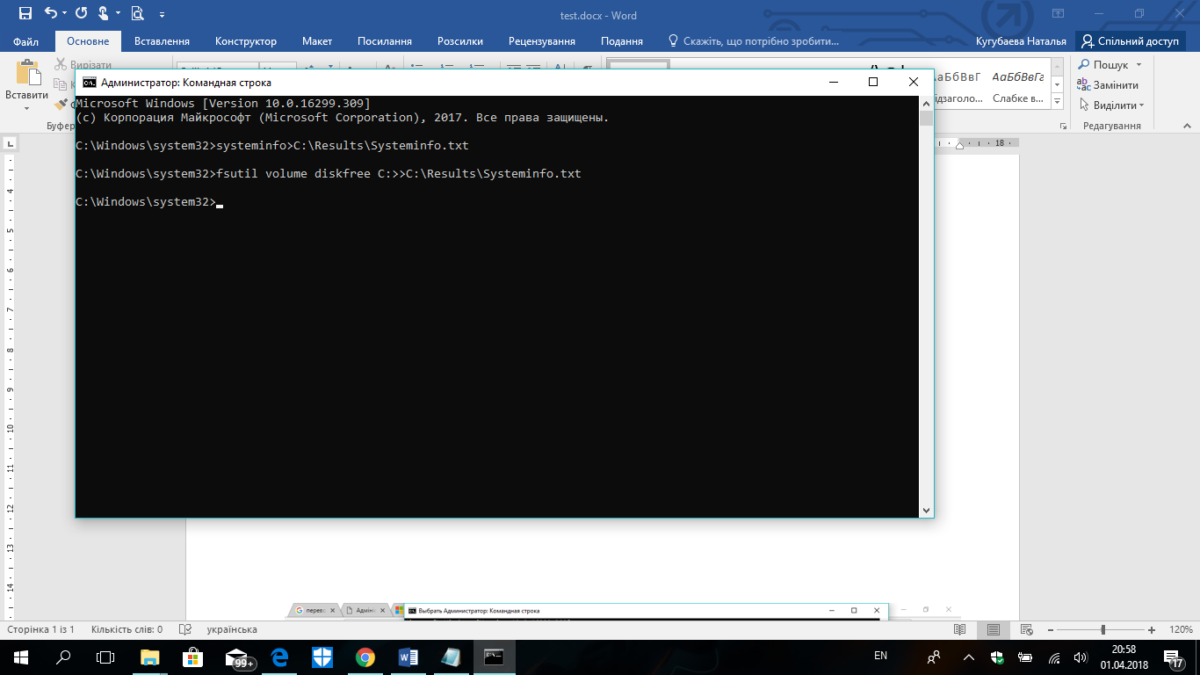

2.4 Вивести інформацію про конфігурацію IP (з МАС адресою) в файл C:\Results\NetworkInfo.txt

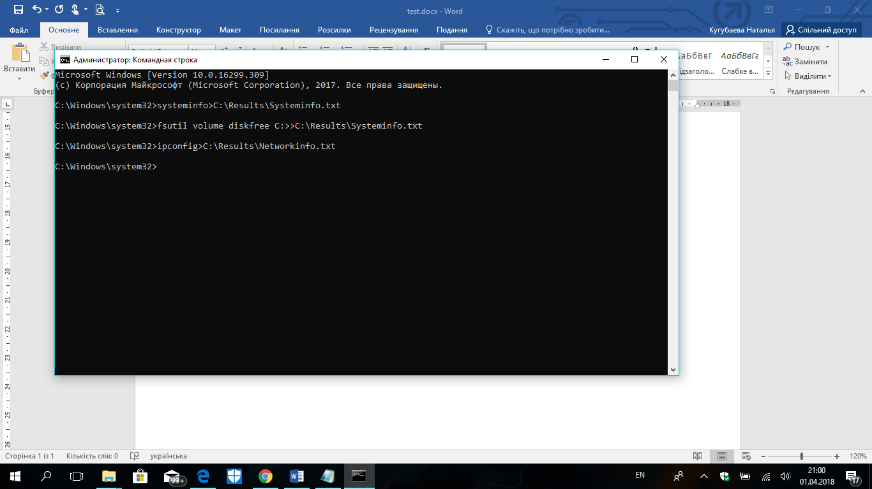

2.5 Доповнити файл NetworkInfo.txt інформацією про таблицю маршрутизації IPv4

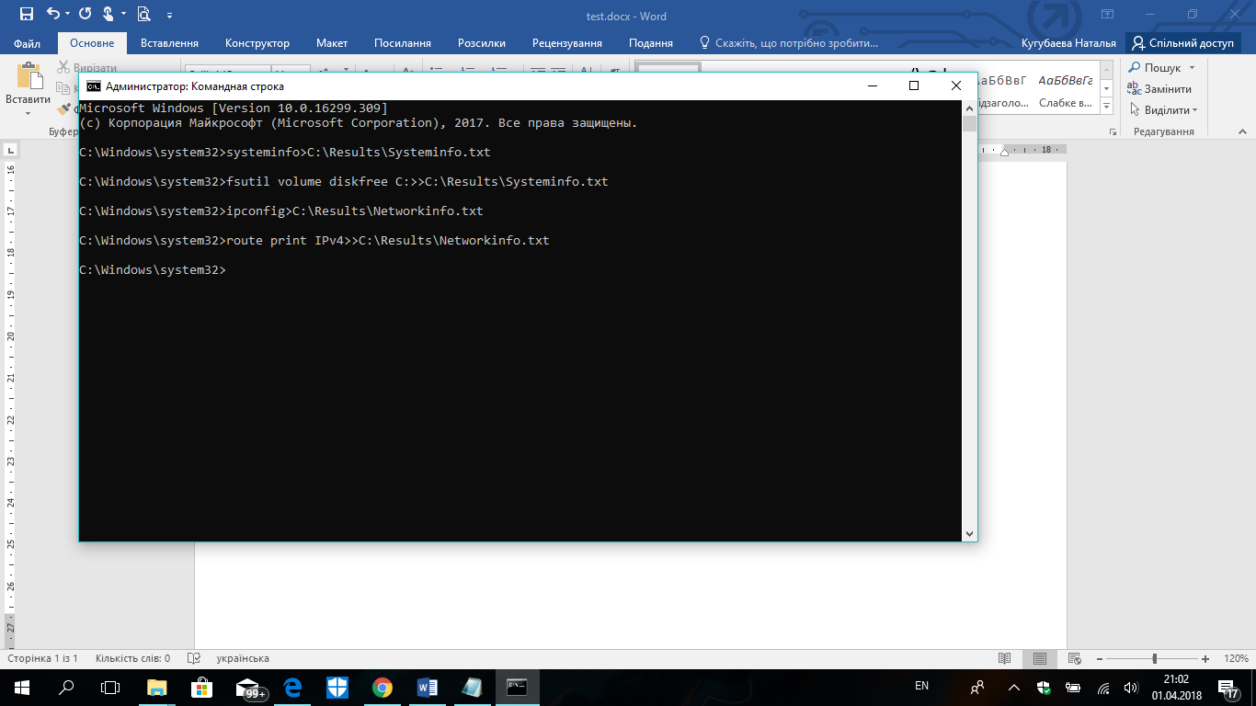

**- Windows access and quota management**

3.1 Змінити власника каталогу (та файлів в каталозі) C:\Results на створеного в п.1 користувача

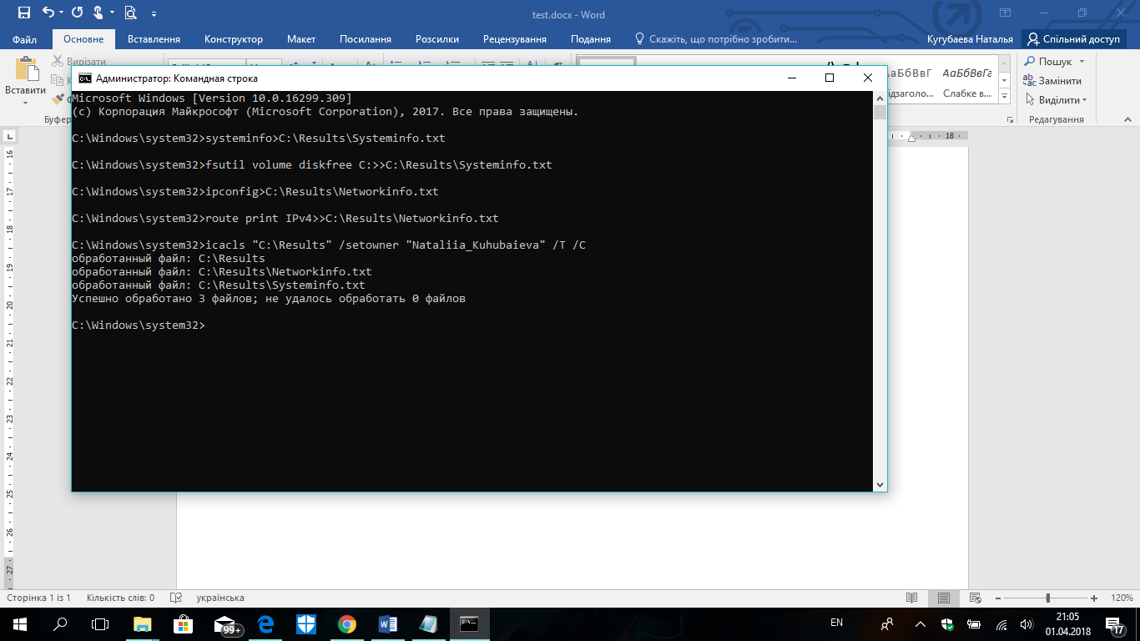

3.2 Встановити використання квот на диску С:

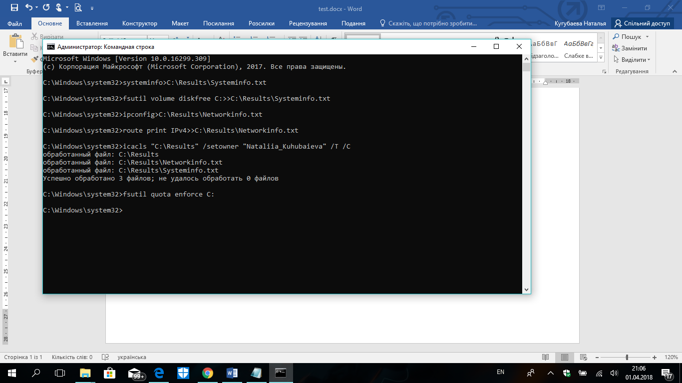

3.3 Встановити квоту на користувача firsname_larsname в розмірі: haid quosa - 100МБ, rof quosa - 50МБ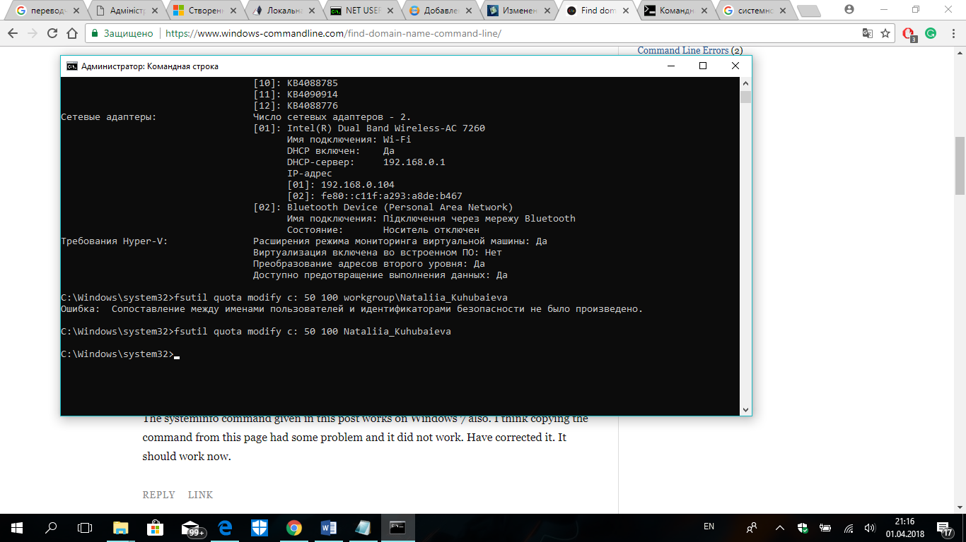

3.4 Вивести інформацію по лімітам в файл C:\Results\QuotaInfo.txt

